介绍一个成功的 Git 分支模型

英文原文：A successful Git branching model

http://nvie.com/posts/a-successful-git-branching-model/
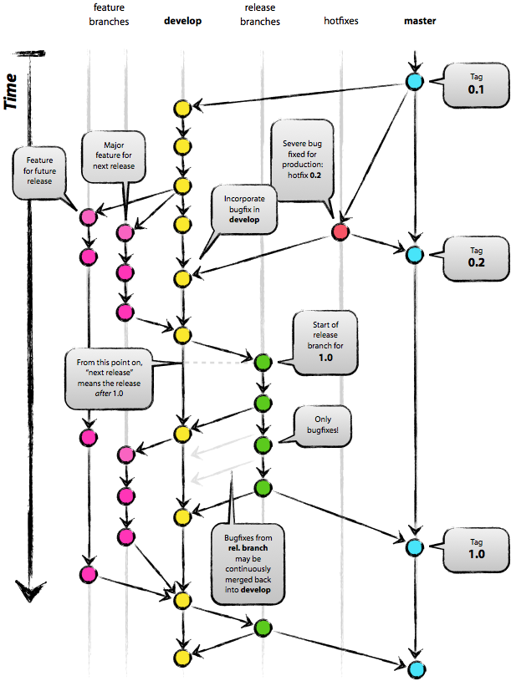

主分支
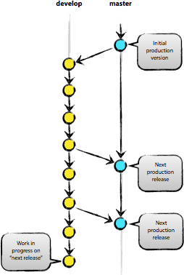
中心库有2个一直延续的分支：
- master分支
- develop分支
每个Git用户都熟悉原始的master分支。与master分支并行的另一个分支，我们称之为develop分支。初始develop分支是基于master分支的第一次commit（一般是add readme.md）创建的。
我们把origin/master作为主分支，其HEAD源码始终体现的是一个production-ready状态。我们把origin/develop作为主分支，其HEAD源码始终体现未来要发布的特性等。当develop分支的源码到达了一个稳定状态待发布时，所有的代码变更需要以某种方式合并到master分支，然后标记一个版本号。如何操作将在稍后详细介绍。

辅助分支
我们的开发模型使用了各种辅助分支，这些分支与主分支（master和develop）一起，用来支持团队成员们并行开发，使得易于追踪功能，准备发布生产环境，以及快速修复线上bug。与主分支不同，这些分支总是有一个有限的生命期，因为他们最终会被移除。
我们用到的辅助分支包括：
- 功能分支
- 发布分支
- 热修复分支
每一种分支有一个特定目的，并且受限于严格的规则，比如：可以用哪些分支作为源分支，哪些分支作为合并目标。我们马上将进行演练。
从技术角度来看，这些分支绝不是特殊分支。分支的类型仅仅基于我们使用的方法而划分，它们理所当然是普通的Git分支。

功能分支
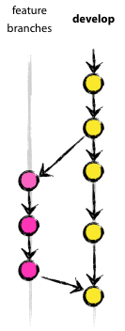
功能分支是基于develop分支创建的，最终必须合并到develop分支（或废弃掉）。
分支命名规则：不能是master、develop、release/vx.y.z、hotfix/xxx，约定两种，
1、单个人开发的话，分支命名为“${username}/xxx”
2、多个人协同开发的话，分支命名为“feature/xxx”

功能分支（有时被称为topic分支或者feature分支）通常为即将发布或者未来发布的版本开发新的功能。功能分支的实质是只要这个功能处于开发状态它就会存在，但是最终会合并到develop分支（确定将新功能添加到不久的发布版中），或者废弃（譬如一次令人失望的测试）。

创建一个功能分支
开始一项功能的开发工作时，基于develop创建一个功能分支：
?
1  2 | $ git checkout -b username/xxxfeature develop  Switched to a new branch "username/xxxfeature "
完成的功能可以合并进develop分支，以加入到未来的发布中：
?
1  2  3  4  5  6  7  8 | $ git checkout develop  Switched to branch 'develop'  $ git merge --no-ff username/xxxfeature  Updating ea1b82a..05e9557  (Summary of changes)  $ git branch -d username/xxxfeature  Deleted branch xxxfeature (was 05e9557).  $ git push origin develop
--no-ff标志导致合并操作创建一个新commit对象，即使该合并操作可以fast-forward。差别如下：
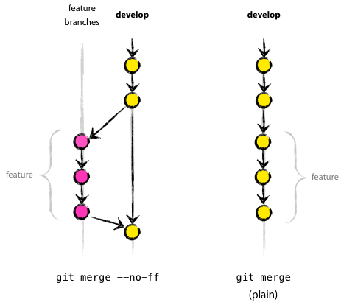
功能分支合到develop后，其生命周期就结束了。

附注：
--no-ff指的是关闭fast-forward方式。 用gitk看到的效果如下：
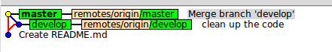
fast-forward方式指的是当条件允许的时候，git直接把HEAD指针指向合并分支的头，完成合并。属于“快进方式”，不过这种情况如果删除合并的分支，则会丢失分支信息，因为在这个过程中没有创建commit。
git merge --squash是用来把多次commit历史压缩为一次。比如说，你的feature在开发的时候写的commit很乱，合并到develop的时候不希望把这些历史commit带过去，于是使用--squash，此时文件已经同合并后一样了，但不移动HEAD，不提交；需要进行一次额外的commit来“总结”一下，写好commit说明，然后完成最终的合并。注意，当你在特性分支上，merge主分支的时候，不要--squash，否则会丢失主分支上的commit。此外，也可以使用交互式rebase合并特性分支上的一些commit、修改commit的说明、删除一些commit、调整commit的顺序等。
当一个特性分支开发较长时间时，要及时同步develop分支的最新代码。

release 分支
release分支是基于develop分支创建的，最终必须合并到develop分支和master分支。
分支命名规则：release/vx.y.x。（主版本号.次版本号.修订号。一般而言，bug修复和一些逻辑增强时，增加修订号；新特性合入时，增加次版本号；修改非常大，接口、协议等与上一个版本不兼容时，增加主版本号）
release分支是为新产品的发布做准备的，可以理解成提测分支。它允许我们在最后时刻做一些细小的修改，例如调整发布元数据（版本号，开发时间等等）、修复测试发现的bug等等。
基于develop分支创建新的release分支的时刻是：所有本次计划发布的features全都合并到了develop分支上。一般地，如果之后没有其他特性的合入，基于develop分支的HEAD创建release分支即可；特殊情况下，可以基于develop分支的某个commit-id创建release分支，然后使用cherry pick增加一些commit（可选）。

创建一个release分支
在release分支创建的时候要为即将发行的版本分配一个版本号。例如，当前产品的发行版本号为1.1.5，同时我们有一个大的版本即将发行。develop 分支已经为下次发行做好了准备，我们决定下一个版本是1.2.0（而不是1.1.6或者2.0.0）。所以我们将Release分支分离出来，给一个能够反映新版本号的分支名。
?
1  2  3  4  5  6  7 | $ git checkout -b release/v1.2.0 develop  Switched to a new branch "release/v1.2.0"  $ ./bump-version.sh 1.2.0  Files modified successfully, version bumped to 1.2.0.  $ git commit -a -m "Bumped version number to 1.2.0"  [release-1.2 74d9424] Bumped version number to 1.2.0  1 files changed, 1 insertions(+), 1 deletions(-)
创建新分支以后，切换到该分支，添加版本号。这里，bump-version.sh 是一个虚构的shell脚本，它可以修改代码中的版本号。
这个新分支可能会存在一段时间，直到该发行版到达它的预定目标。在此期间，bug的修复被提交到该分支上（而不是提交到develop分支上，但是也有例外，如果develop分支的工作急需这个bugfix，等不到release分支的完成，那么也可以把这个bugfix一起提交到develop分支上）。在这里严格禁止增加大的新features。他们必须合并到develop分支上，然后等待下一次大的发行版。

完成一个release分支
当一个release分支准备好成为一个真正的发行版的时候，有一些工作必须完成。首先，release分支要合并到master上（因为每一次提交到master上的都是一个新定义的发行版）。然后，提交到master上后必须打一个标签，以便以后更加方便的引用这个历史版本。最后，在release分支上的修改必须合并到develop分支上，以便未来发行版也包含这些bugfix。
在Git中的前两步是：
?
1  2  3  4  5  6 | $ git checkout master  Switched to branch 'master'  $ git merge --no-ff release/v1.2.0  Merge made by recursive.  (Summary of changes)  git tag -a tag/v1.2.0 –m "v1.2.0"  $ git push origin tag/v1.2.0
发行版现在已经完成，为以后引用打上标签。
此外，我们需要合并到develop分支上去，在Git上：
?
1  2  3  4  5 | $ git checkout develop  Switched to branch 'develop'  $ git merge --no-ff release/v1.2.0  Merge made by recursive.  (Summary of changes)
这个步骤可能会导致合并冲突（可能由于改变版本号等）。如果是这样，解决冲突然后提交。
现在我们真正的完成了，这个release分支将被删除，因为我们不再需要它了。
?
1  2 | $ git branch -d release/v1.2.0  Deleted branch release/v1.2.0 (was ff452fe).

热修复分支
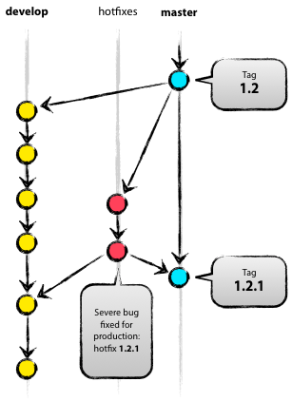
热修复分支是基于master分支创建的，最终必须合并到develop和master分支。
分支命名规则：hotfix/xxx
热修复分支与发布分支很相似，他们都为新的生产环境发布做准备，尽管这是未经计划的。他们来自生产环境的bug，当生产环境发现缺陷必须马上修复时，热修复分支可以基于master分支上对应于线上版本的tag创建。
其本质是团队成员（在develop分支上）的工作可以继续，而另一个人准备生产环境的快速修复。

创建热修复分支
hotfix分支是基于master分支上的tag创建出来的。例如，1.2.0版本（tag/v1.2.0）是当前生产环境的版本并且有bug，我们需要创建一个hotfix分支来修复这个bug。
?
1  2  3  4  5  6  7 | $ git checkout -b hotfix/v1.2.1 tag/v1.2.0  Switched to a new branch "hotfix/v1.2.1"  $ ./bump-version.sh 1.2.1  Files modified successfully, version bumped to 1.2.1.  $ git commit -a -m "Bumped version number to 1.2.1"  [hotfix/v1.2.1 41e61bb] Bumped version number to 1.2.1  1 files changed, 1 insertions(+), 1 deletions(-)
不要忘了更新版本号(bump the version)。
然后，修复bug，一次提交或者多次提交。
?
1  2  3 | $ git commit -m "Fixed severe production problem"  [hotfix/v1.2.1 abbe5d6] Fixed severe production problem  5 files changed, 32 insertions(+), 17 deletions(-)

完成一个hotfix分支
完成bugfix之后，需要把hotfix分支合并到master和develop分支去，这样就可以保证修复的这个bug也包含到下一个发行版中。这一点和完成release分支很相似。
首先，更新master并对本次发布打tag：
?
1  2  3  4  5  6 | $ git checkout master  Switched to branch 'master'  $ git merge --no-ff hotfix/v1.2.1  Merge made by recursive.  (Summary of changes)  $ git tag -a tag/v1.2.1 –m "v1.2.1"  $ git push origin tag/v1.2.1
下一步，把bugfix合并到develop分支中：
?
1  2  3  4  5 | $ git checkout develop  Switched to branch 'develop'  $ git merge --no-ff hotfix/v1.2.1  Merge made by recursive.  (Summary of changes)
特别注意：如果一个release分支已经存在，那么应该把bugfix合并到这个release分支，而不是合并到develop分支。当release分支完成后， bugfix也会随着release分支合并回develop分支。此外，如果在develop分支的工作急需这个bugfix，等不到release分支的完成，那也可以直接把这个bugfix合并到develop分支上。
最后，删除临时分支：
?
1  2 | $ git branch -d hotfix/v1.2.1  Deleted branch hotfix/v1.2.1 (was abbe5d6).

总结
尽管这个分支模型没有任何震撼的新东西, 文章开头的图表在我们的项目中表现出惊人的实用性。它形成了一个优雅的思维模型，易于领悟并使团队成员发展出对分支和发布过程的共同理解。
这里提供一份高质量PDF格式图表。去吧，把它挂载墙上以便能随时快速参考。
更新： 如果有人需要: 这是主图表的gitflow-model.src.key (Apple Keynote格式).

补充：在任何一个分支上工作时，在将本地commit推到远程仓库之前，最好都能check一下本地的commit历史，看是否需要用"git rebase -i xx"做调整之后再push到远端。

Commit messages的基本语法
当前业界应用的比较广泛的是 Angular Git Commit Guidelines
具体格式为:
<type>(scope): <subject>
<BLANK LINE>
<body>
<BLANK LINE>
<footer>
复制代码
- type: 本次 commit 的类型，诸如 bugfix docs style 等
- scope: 本次 commit 波及的范围
- subject: 简明扼要的阐述下本次 commit 的主旨，在原文中特意强调了几点 1. 使用祈使句，是不是很熟悉又陌生的一个词，来传送门在此 祈使句 2. 首字母不要大写 3. 结尾无需添加标点
- body: 同样使用祈使句，在主体内容中我们需要把本次 commit 详细的描述一下，比如此次变更的动机，如需换行，则使用 |
- footer: 描述下与之关联的 issue 或 break change，详见案例
Type的类别说明：
- feat: 添加新特性
- fix: 修复bug
- docs: 仅仅修改了文档
- style: 仅仅修改了空格、格式缩进、都好等等，不改变代码逻辑
- refactor: 代码重构，没有加新功能或者修复bug
- perf: 增加代码进行性能测试
- test: 增加测试用例
- chore: 改变构建流程、或者增加依赖库、工具等

Commit messages格式要求
# 标题行：50个字符以内，描述主要变更内容
#
# 主体内容：更详细的说明文本，建议72个字符以内。 需要描述的信息包括:
#
# * 为什么这个变更是必须的? 它可能是用来修复一个bug，增加一个feature，提升性能、可靠性、稳定性等等
# * 他如何解决这个问题? 具体描述解决问题的步骤
# * 是否存在副作用、风险?
#
# 如果需要的化可以添加一个链接到issue地址或者其它文档
